Tác vụ 1: Tóm tắt văn bản học thuật
Chọn 1 đoạn văn ngắn từ bài viết khoa học về liên đới lượng tử
Liên đới lượng tử là gì?
Việc đi sâu vào bản chất của cơ học lượng tử chắc chắn sẽ mất nhiều thời gian, nếu không muốn nói là không thể đối với một bài thuyết trình ngắn. Do đó, để diễn giải một cách dễ hiểu, tôi tạm định nghĩa như sau:
Liên đới lượng tử là hiện tượng trong đó một cặp hạt nào đó có sự liên kết với nhau về trạng thái lượng tử (vị trí, xung lượng, spin, ...). Nếu một hạt trong cặp này được xác định là có một trạng thái nhất định nào đó thì qua đó người ta có thể dự đoán trạng thái của hạt còn lại.
Sau đó viết prompt trên chat GPT
- Prompt cơ bản: Hãy tóm tắt nội dung chính của đoạn văn trên
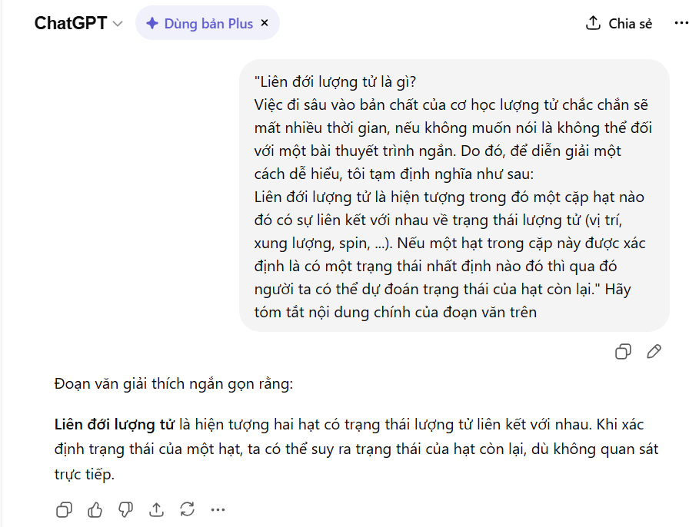
- Prompt cải tiến: "Tóm tắt nội dung chính của đoạn văn dưới đây theo các ý chính và kết luận. Đoạn văn: [đoạn liên đới lượng tử]. Viết thành một đoạn văn ngắn, rõ ràng."
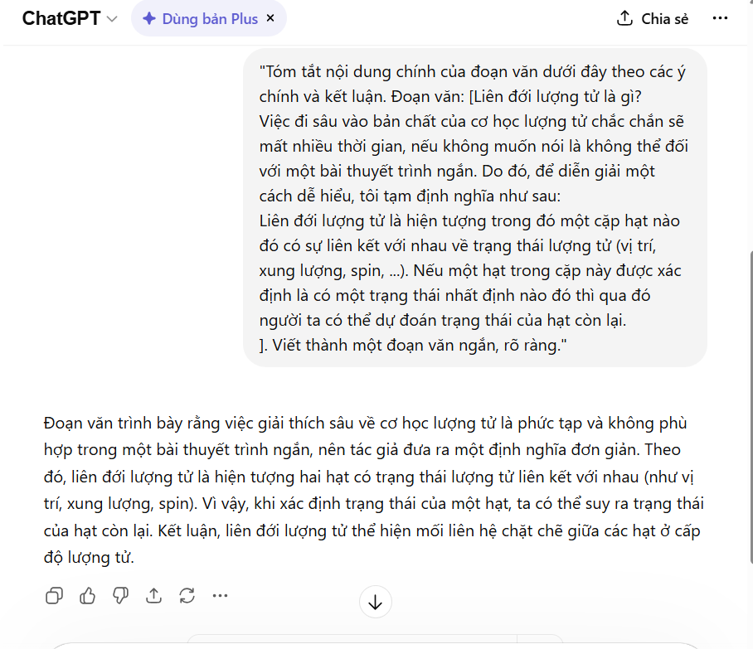
- Prompt nâng cao: "Bạn là một giáo sư vật lý. Hãy tóm tắt đoạn văn sau bằng cách thực hiện: (1) Liệt kê các khái niệm và ý chính của đoạn (theo từng bước); (2) Viết một đoạn văn tóm tắt ngắn gọn. Đoạn văn: [đoạn liên đới lượng tử]."
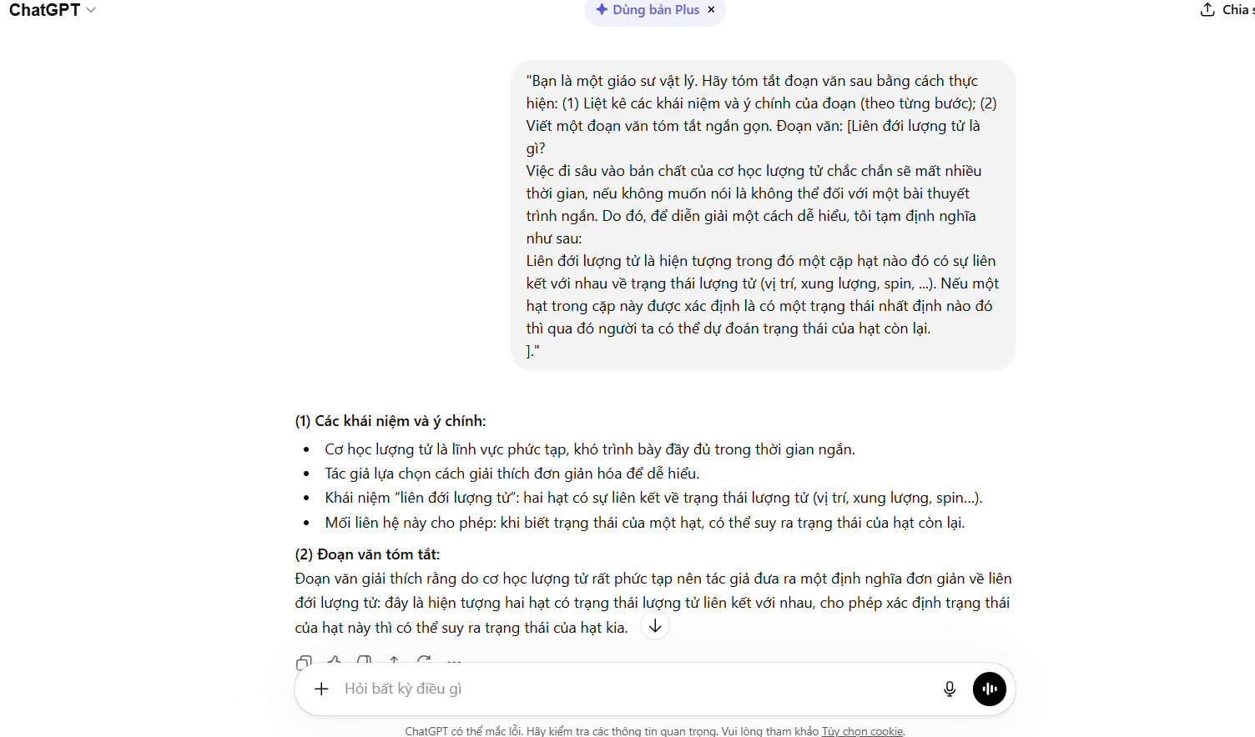
Prompt | Độ chính xác | Đầy đủ | Rõ ràng | Hữu dụng | Ngắn gọn | Nhận xét
Cơ bản | 4 | 3 | 4 | 3 | 4 | Tóm tắt đúng khái niệm nhưng thiếu cấu trúc; chưa nhắc kết luận.
Cải tiến | 5 | 6 | 5 | 4 | 3 | Chi tiết, có cấu trúc “định nghĩa – ví dụ – kết luận”; hơi dài.
Nâng cao | 5 | 5 | 5 | 5 | 3 | Nắm đầy đủ các ý, có bước liệt kê (suy nghĩ), rõ ràng; là một kết hợp thành công của vai trò và chuỗi suy nghĩ.

Tác vụ 2: Giải thích khái niệm phức tạp
Khái niệm được chọn ở đây là công nghệ chuỗi khối (blockchain)
- Prompt cơ bản: "Hãy giải thích đơn giản khái niệm blockchai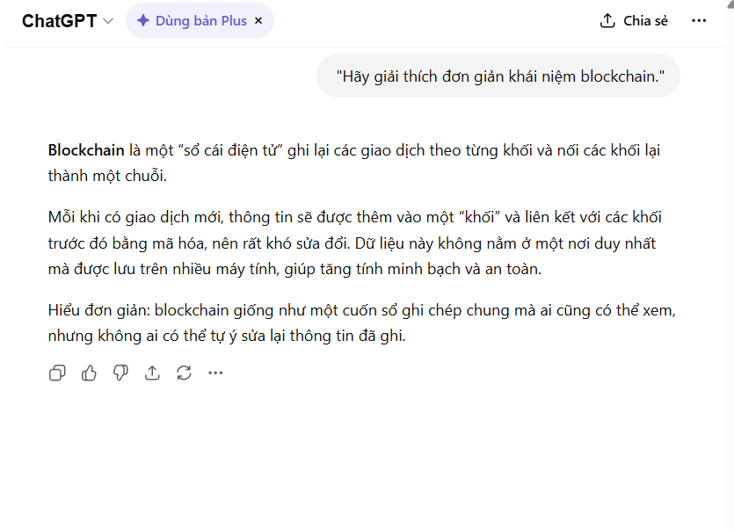
- Prompt cải tiến: "Giải thích chi tiết về công nghệ blockchain: bao gồm khái niệm sổ cái phân tán, cách các khối liên kết, tính năng bảo mật, và cho ví dụ ứng dụng cụ thể."
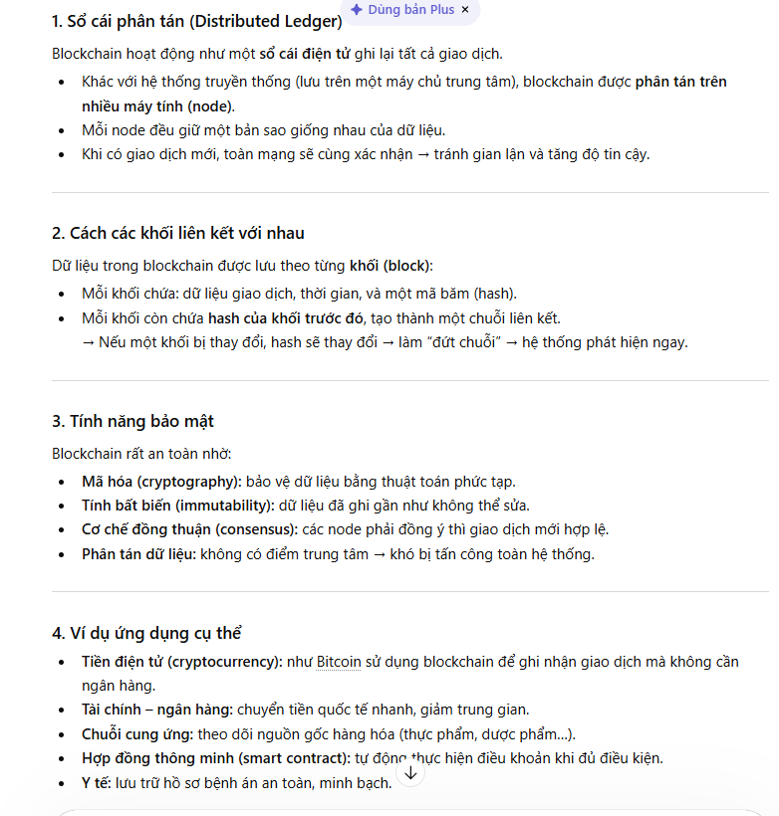
- Prompt nâng cao: "Bạn là một giáo sư CNTT. Hãy giảng giải khái niệm blockchain cho sinh viên, theo các bước: (1) Định nghĩa cơ bản, (2) Giải thích cơ chế hoạt động (chuỗi khối và mã băm), (3) Nêu ứng dụng cụ thể. Dùng ngôn ngữ dễ hiểu."
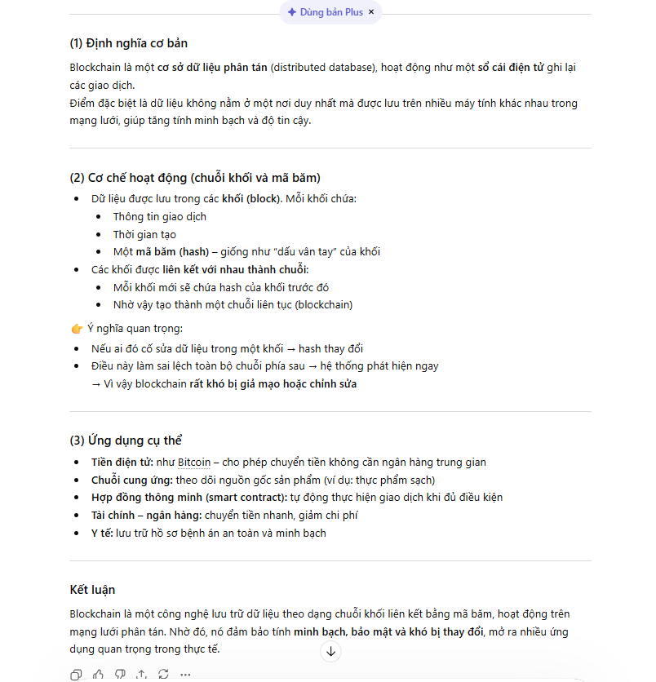
Prompt | Chính xác | Đầy đủ | Rõ ràng | Hữu dụng | Ngắn gọn | Nhận xét
Cơ bản | 5 | 4 | 4 | 4 | 5 | Định nghĩa cơ bản chính xác, có ví dụ minh họa; chưa làm rõ khái niệm “sổ cái phân tán”.
Cải tiến | 5 | 5 | 5 | 4 | 3 | Có cấu trúc rõ (“định nghĩa – hoạt động – ví dụ – kết luận”), đầy đủ khái niệm; hơi dài.
Nâng cao | 5 | 5 | 5 | 5 | 3 | Giải thích chi tiết theo từng bước, rõ ràng. Kết hợp ví dụ và “định nghĩa-ứng dụng-kết luận”.

Tác vụ 3: Tạo câu hỏi ôn tập
Tiếp tục từ tác vụ 2
- Prompt cơ bản: "Soạn 5 câu hỏi ôn tập về công nghệ blockchain."
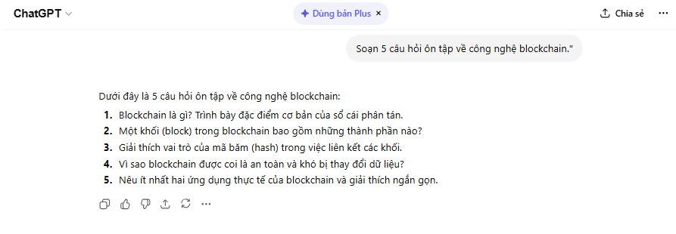
- Prompt cải tiến: "Hãy tạo 5 câu hỏi ôn tập về công nghệ blockchain gồm: 3 câu trắc nghiệm (nhiều lựa chọn) và 2 câu tự luận, dành cho học sinh lớp 12. Yêu cầu mỗi câu rõ ràng, nêu yêu cầu cụ thể."
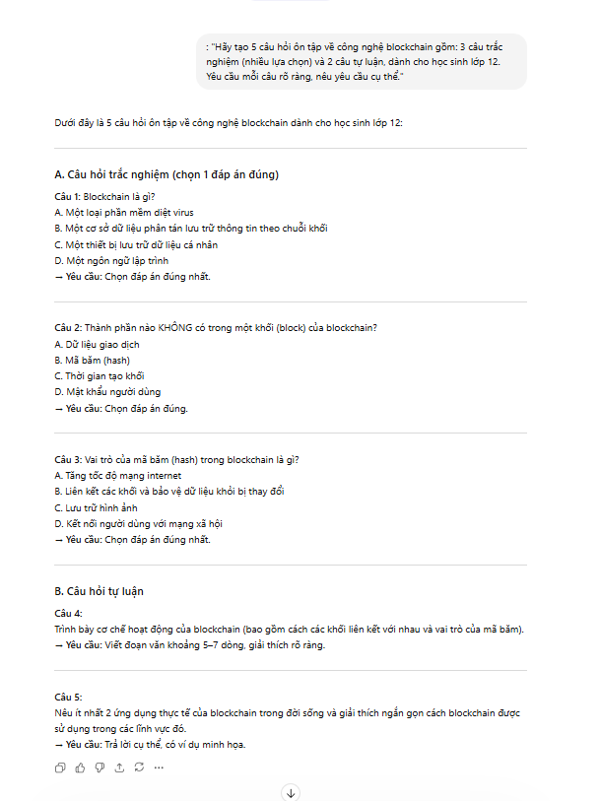
- Prompt nâng cao: "Bạn là giáo viên Tin học. Trước tiên liệt kê 5 chủ đề/ý chính của công nghệ blockchain, sau đó viết 5 câu hỏi tương ứng cho học sinh. Kết hợp cả câu trắc nghiệm, điền từ và tự luận."
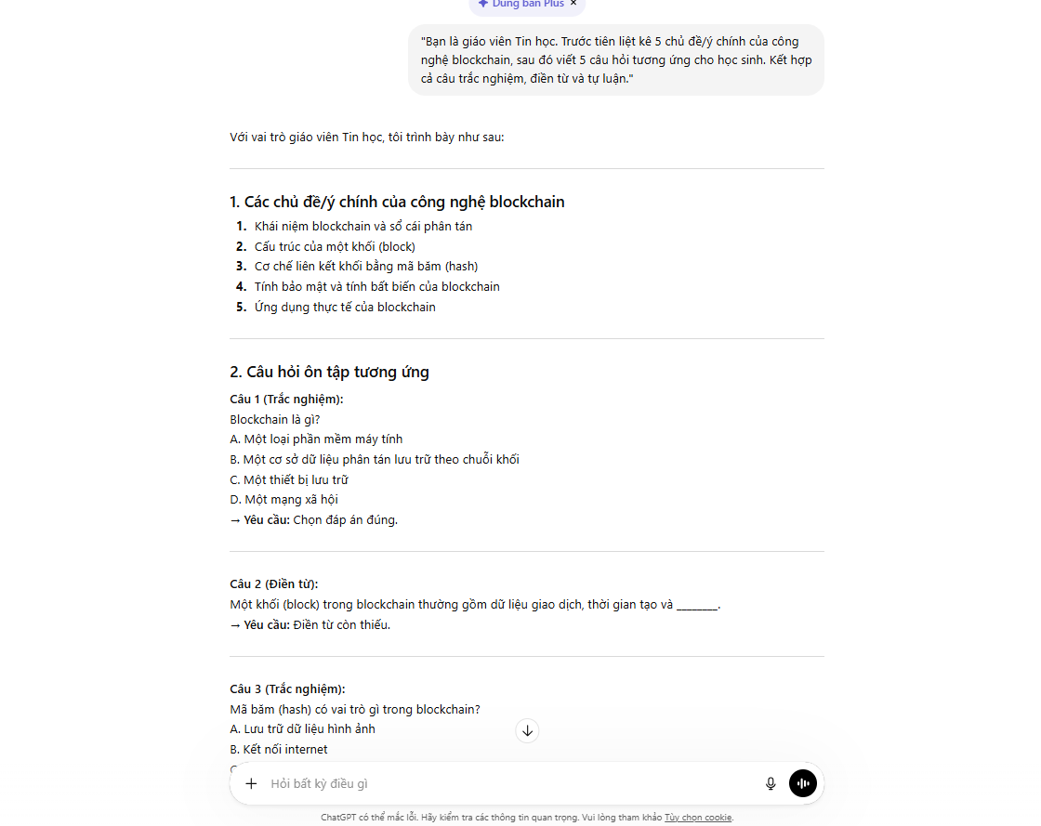
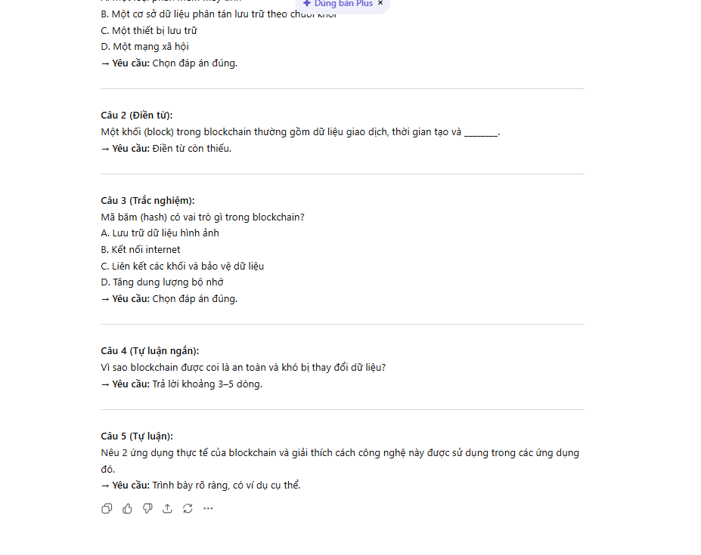
Prompt | Độ chính xác | Đầy đủ | Rõ ràng | Hữu dụng | Ngắn gọn | Nhận xét
Cơ bản | 5 | 2 | 4 | 3 | 5 | Câu hỏi đúng chủ đề nhưng chung chung, thiếu cấu trúc và bối cảnh cụ thể.
Cải tiến | 5 | 4 | 4 | 4 | 3 | Các câu rõ ràng, đa dạng hình thức (trắc nghiệm, điền từ, tự luận) nhưng một số câu hơi dài.
Nâng cao | 5 | 5 | 5 | 5 | 4 | Câu hỏi đa dạng, phù hợp với mục tiêu ôn tập, có hướng dẫn rõ ràng (suy nghĩ) giúp liệt kê nội dung cần hỏi trước khi đặt câu.

Phân tích và đối chiếu kết quả
- Prompt cải tiến và nâng cao thường khuyến khích ChatGPT trả lời có cấu trúc (“định nghĩa, ví dụ, kết luận”) và đầy đủ hơn. Trái lại, prompt ngắn có thể bỏ sót khía cạnh hoặc chỉ hỏi quá sơ lược
- Việc yêu cầu mô hình “đóng vai” như giáo viên hay chuyên gia giúp định hướng phong cách và nội dung trả lời. Kết quả trên cho thấy prompt nâng cao với ngữ cảnh “giáo sư” hoặc “giáo viên” tạo đầu ra mang tính hướng dẫn, sư phạm hơn
- Yêu cầu mô hình liệt kê ý chính (ghi rõ các bước) và sau đó tổng hợp giúp mô hình giải quyết theo từng bước và tránh bỏ sót ý. Kỹ thuật này tăng tính logic trong đáp án và phù hợp cho các tác vụ phức tạp.
- Yêu cầu định dạng (đoạn văn, danh sách, bullet) và ngôn ngữ (trung thực, đơn giản) giúp kết quả rõ ràng hơn. Chẳng hạn, nhắc dùng “dễ hiểu” giúp mẫu đáp án không quá học thuật, tăng tính sư phạm.
Nguyên tắc và gợi ý viết prompt hiệu quả
- Đưa đầy đủ bối cảnh, mục tiêu và nội dung cần thiết. Mục tiêu cụ thể giúp mô hình tập trung vào phần quan trọng
- Nếu cần định dạng cụ thể (đoạn văn, danh sách, bảng…), nên nhắc trong prompt. Ví dụ: “Viết dưới dạng danh sách gồm 3 mục.”
- Cho một hoặc vài ví dụ mẫu về cách trả lời để mô hình “học theo” phong cách và độ dài mong muốn
- Chạy thử nhiều lần và sửa prompt dựa trên kết quả ban đầu. Không ngại tinh chỉnh số lượng ý kiến, câu hỏi, hay định dạng để đạt kết quả như ý.

